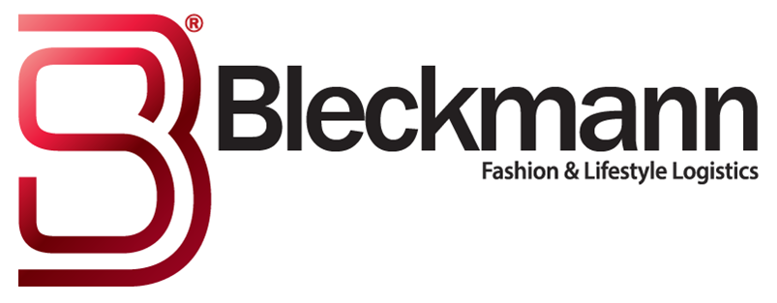

Nieuw distributiecentrum Bleckmann maakt snelle groei naar Europa mogelijk voor Amerikaanse
e-commerce modegigant

20 februari 2017 - Logistiek dienstverlener Bleckmann en modegigant Techstyle vierden vanmorgen de opening van een nieuw distributiecentrum in Venlo. Vanuit deze locatie worden dagelijks duizenden orders rechtstreeks naar klanten van Justfab en Fabletics in heel Europa verzonden. Stephan Satijn, wethouder van Venlo, opende vanmorgen de locatie officieel.

Venlo is een bekende Europese logistieke hotspot. Dit, tezamen met de mogelijkheid om samen te werken met Techstyle heeft ​​Bleckmann doen besluiten om de investering in het gebied te versnellen. Steven Rymenans, Strategic Director van Bleckmann en verantwoordelijk voor de internationale ontwikkeling van het bedrijf: “Veel van onze klanten beleveren naast het retailkanaal ook steeds vaker de eindconsument. Daarmee neemt de focus op e-commerce en het aantal buitenlandse zendingen toe. Venlo is met het uitgebreide scala aan uitvalswegen naar het buitenland voor ons dan ook een uitermate geschikte locatie voor onze activiteiten. Ook wethouder Satijn is blij dat de twee sterke partijen zich aan de regio verbinden: "Met de opening van het distributiecentrum zijn er circa 130 nieuwe banen gecreëerd, wat een hele mooie ontwikkeling is voor onze regio."

Het Amerikaanse modebedrijf Techstyle heeft een indrukwekkende groei laten zien sinds haar oprichting in 2010. Dit heeft ertoe geleid dat het bedrijf sinds 2014 meer dan een miljard USD omzet maakt. Om verdere groei in Europa mogelijk te maken, ging het bedrijf op zoek naar een logistiek partner met een sterk distributienetwerk en expertise op het gebied van mode en e-commerce. Gerrit Müller, General Manager Europe van Techstyle en verantwoordelijk voor de Europese ontwikkeling van het bedrijf: "Onze nieuwe samenwerking met Bleckmann in Venlo maakt het voor ons mogelijk om onze marktpositie in Europa verder uit te breiden. Samen met Bleckmann hebben we het nieuwe warehouse in recordtijd opgezet. Hierdoor konden wij in de drukste maanden van het jaar op volle capaciteit draaien.”

Een van de voorwaarden van de samenwerking was de snelheid waarmee de operatie opgezet kon worden; binnen zes weken tijd moest het warehouse volledig ingericht en operationeel zijn. Rymenans voegt hieraan toe: "Dit is slechts het begin van onze activiteiten in Venlo. Onze nieuwe locatie van 18.000 m² is een belangrijk platform voor onze snellere groei in de Europese markt. In de komende maanden zullen meer fashion- en lifestyleklanten hun intrede doen in het distributiecentrum. We zijn nog lang niet uitgegroeid.” Dat belooft nog meer goeds voor Techstyle, Bleckmann en Venlo.

-Einde persbericht-

-Noot voor de redactie-

Over Techstyle Fashion Group (voorheen Justfab inc.)
Techstyle Fashion Group is een wereldwijd mode en lifestyle bedrijf, opgericht in 2010 om de deuren te openen en kwaliteit en stijl voor een ongekende waarde te leveren. Techstyle Fashion Group combineert unieke, geavanceerde technologie met de laatste modetrends tot een geheel nieuwe shoppingervaring. Wereldwijd heeft het bedrijf miljoenen kleding- en schoenenklanten, waaronder 4 miljoen VIP-leden. Techstyle Fashion Group positioneert zich door middel van data, personalisering en verticale integratie ten gunste van de moderne shopper. De Techstyle Fashion Group omvat merken als Justfab, Fabletics, ShoeDazzle en Fabkids, welke beschikbaar zijn in de Verenigde Staten, Canada, het Verenigd Koninkrijk, Duitsland, Frankrijk, Spanje, Zweden, Denemarken en Nederland. Meer info: www.TechStyle.com

Over Bleckmann
Bleckmann, opgericht in 1862, is toonaangevend in Supply Chain Management (SCM) oplossingen voor de wereldwijde fashion & lifestyle industrie. Bleckmann heeft als doel om haar (eind)klanten de beste SCM oplossingen te bieden door werkprocessen flexibel en snel in te richten. Het logistieke bedrijf heeft zich gedurende haar bestaan ontwikkeld tot een omni-channel dienstverlener en heeft een jaaromzet van 200 miljoen euro, verdeeld over vestigingen in Europa, de Verenigde Staten en Azië. Meer info: www.bleckmann.com of via Loes Windt, Marketing & Communications:
+31 (0) 613181560.

